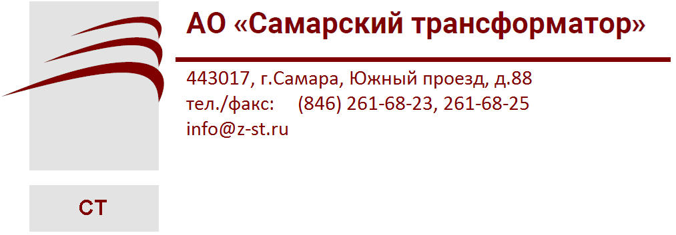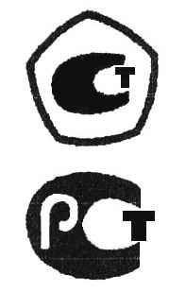

Акционерное Общество
«Самарский трансформатор»

ТРАНСФОРМАТОР НАПРЯЖЕНИЯ

НАМИТ

Руководство по эксплуатации

ИБЛТ. 671 241. 021 РЭ

Адрес предприятия-изготовителя:
Россия, 443017, г. Самара, Южный проезд 88
телефон (+7 846) 261-68-23, 261-68-21 факс (+7 846) 261-68-25
e-mail: Info@z-st.ru cайт: www.z-st.ru
1. Назначение

Трансформатор напряжения антирезонансный типоисполнения
НАМИТ-6(10)-2 УХЛ2 является масштабным преобразователем и предназначен для выработки сигнала измерительной информации для измерительных приборов в цепях учёта, защиты и сигнализации в сетях 6 и 10 кВ переменного тока промышленной частоты с изолированной нейтралью или заземлённой через дугогасящий реактор. Трансформатор устанавливается в шкафах КРУ(Н) и в закрытых РУ промышленных предприятий.

2. Устройство и работа трансформатора

Трансформатор представляет собой соединённые конструктивно в единое целое два трансформатора напряжения в одном баке (см. рис.2):
ТНКИ – трансформатор напряжения контроля изоляции, трёхобмоточный: первичные и основные вторичные обмотки соединены по схеме звезда, дополнительные вторичные – разомкнутый треугольник. Трансформатор предназначен для питания цепей измерительных приборов учёта электрической энергии, для цепей защиты и контроля изоляции.
ТНП – трансформатор нулевой последовательности, двухобмоточный, первичная обмотка которого включена в нейтраль ТНКИ и заземлена, вторичная обмотка выведена на крышку трансформатора. Предназначен для защиты трансформатора ТНКИ от повреждения при однофазных замыканиях и феррорезонансе. Для защиты трансформатора НАМИТ-6(10)-2 от феррорезонанса необходимо в оперативных цепях защиты ячейки собрать рекомендуемую схему (см. рис.2 и рис.3). Комплектация рекомендуемой схемы не входит в комплект трансформатора.

3. Маркировка

Маркировка трансформатора соответствует ГОСТ 1983-2015 и дополнительному требованию настоящей инструкции.
Вводы трансформатора имеют обозначения трёхобмоточного трансформатора, за исключением обозначения ввода 0 со стороны ВН, которое заменено на Х и дополнительного ввода о_{д} со стороны НН.
Трансформатор имеет пломбу, препятствующую разборке трансформатора, расположенную на одном из болтов, крепящих крышку к раме бака. Пломба подтверждает пригодность трансформатора напряжения к работе в качестве измерительного.

4. Упаковка, транспортирование и хранение

Трансформатор упаковывают в тару, обеспечивающую его сохранность от механических повреждений при транспортировании. Консервация и транспортная упаковка трансформатора для условий транспортирования и сроков хранения, указанных в настоящим РЭ, должны соответствовать ГОСТ 23216-78.
Допускается транспортирование трансформаторов в контейнерах и на автомашинах без упаковки на расстояние до 200 км.
На упаковке наносят знаки специального назначения по ГОСТ 14192-96.
Трансформаторы отправляют заказчику полностью собранными и заполненными маслом до нормального уровня.
Транспортирование может производиться железнодорожным, водным, воздушным и автомобильным транспортом.

Условия транспортирования и хранения в части воздействия внешних факторов. | Климатическое исполнение УХЛ
1. Воздействие механических факторов по  ГОСТ 23216-78 | С
2.Воздействие климатических факторов по ГОСТ 15150-69 | 8 (ОЖ3)  (открытые площадки
3. Группа условий хранения по  ГОСТ 15150-69 | 5 (ОЖ4)  (навесы или помещения, где колебания температуры и влажности несущественно отличаются от колебаний на открытом воздухе)
4. Параметры окружающей среды при транспортировании и хранении:  температура воздуха  влажность воздуха | от - 50°С до + 50°С  80% при 20°С
По прибытии трансформатора до его разгрузки или получения со склада транспортирующей организации, произведите осмотр трансформатора для выявления возможных повреждений при транспортировании.
При проверке обратите особое внимание на фарфоровые вводы, отсутствие течи масла, наличие пломбы, отсутствие механических повреждений и вмятин на баке и прочее. При наличии повреждений составьте акт и соответствующий претензионный документ с участием представителей транспортирующей организации.
Трансформаторы храните в упаковке предприятия-изготовителя. Допустимый срок сохранности трансформатора до ввода его в эксплуатацию – до 2-х лет.
При хранении трансформаторы должны быть защищены от механических повреждений и загрязнения.
В случае понижения уровня масла долейте его через отверстие в крышке бака, отвернув пробку на время доливки масла.
Консервирующая смазка должна быть восстановлена по истечении срока консервации, указанного в паспорте трансформатора, а также по мере необходимости во время хранения.
Проверку технического состояния, подготовку к работе и эксплуатацию трансформатора производите в соответствии с требованиями «Правил технической эксплуатации электрических станций и сетей» и «Правил устройства электроустановок».
Средняя наработка до отказа – 4,0⋅10⁵ ч.
Средний срок службы трансформатора – 30 лет.

5. Проверка технического состояния и подготовка к работе
Проверьте наличие пломбы на крышке бака. При повреждении пломбы трансформатор подлежит поверке в соответствии с ГОСТ 8.216-2011.Проверьте отсутствие течи масла через уплотнения и местах сварки. При наличии следов масла возле прокладок фарфоровых высоковольтных выводов, выполнить подтягивание гаек крепления согласно пункта 7. Включение трансформатора с течью масла в работу недопустимо. Проверить уровень масла в трансформаторе, уровень масла должен соответствовать уровню 15–20 мм от внутренней поверхности крышки. Выполнение работы отметьте в протоколе. Если уровень масла отличается от вышеуказанного, масло необходимо отлить или долить.
Проверьте целостность фарфоровых вводов и удалите консервационную смазку.
Для трансформатора с защитной крышкой необходимо открутить две гайки крепления, снять крышку и после подсоединение к вторичным выводам снова прикрутить крышку.
Удалите временную уплотняющую шайбу под болт-пробкой на крышке бака.
Снимите перемычку с вторичных выводов О-ОД и выполните сборку схемы защиты от феррорезонансных процессов и настройку реле в схеме. Выполнение работы отметьте в протоколе.
Не допускается расконтривание двух нижних гаек на вводах ВН и НН.
Измерьте сопротивление изоляции обмоток мегомметром с рабочим напряжением 2500 В.
Сопротивление изоляции между обмотками, между обмотками и заземлёнными частями трансформатора должно быть не менее 300 МОм.
При удовлетворительных результатах измерений сопротивления изоляции трансформатор может быть включен в работу.
При значении сопротивления изоляции ниже указанного, смените масло или просушите активную часть трансформатора.
Сушка активной части трансформатора может быть проведена по одному из следующих методов:
- в специальном вакуум – шкафу с электрическим или паровым обогревом;
- методом дутья с помощью воздуходувки и применением фильтров и искрогасительных камер;
- в камере с паровым или электрическим обогревом с применением принудительной или естественной тяги для удаления испаряющейся влаги.
Об окончании сушки судят по кривой изменения сопротивления изоляции обмоток. Сушка должна продолжаться до тех пор, пока сопротивление в нагретом состоянии (85 - 100°С) не достигнет постоянной величины, которая должна оставаться неизменной в течение 8 – 12 ч.
Температура обмоток определяется методом сопротивления или термопарами.
Трансформатор подлежит ремонту, а активная часть выемке из бака, если имеются механические повреждения бака, плохой контакт или обрыв провода.
По окончании ремонта трансформатор подлежит поверке в соответствии с ГОСТ 8.216-88.
Перед установкой трансформатора в ячейку КРУ (Н) следует убедиться в отсутствии дополнительных сопротивлений 25 Ом (400 Вт), включённых на вводы а_{д} – х_{д}. Работа трансформатора с такой большой нагрузкой приведёт к его быстрому повреждению, так как она в 4 раза превышает предельную мощность дополнительных обмоток, равную 100 В·А.
6. Включение

При включении трансформатора НАМИТ-6(10)-2 в сеть (в том числе и на холостые шины) необходимо собрать схему оперативных цепей защиты от феррорезонансных процессов, изображённую на рис. 3.
Включение трансформатора в сеть разрешается проводить толчком на полное напряжение.
После включения необходимо проверить величины фазных и линейных напряжений, напряжение небаланса на вводах разомкнутого треугольника (3U_{o}). При замкнутой вторичной обмотке ТНП (с перемычкой на вводах о – о_{д}) и отсутствии однофазного замыкания на землю напряжение небаланса 3U_{o} на вводах а_{д} – х_{д} не должно превышать 3В. Увеличение напряжения небаланса свыше 3В говорит о несимметрии фазных напряжений в сети. При разомкнутой вторичной обмотке ТНП (о – о_{д}) напряжение на вводах а_{д} – х_{д} составляет от 12 до 16 В. Отсутствие напряжения небаланса свидетельствует о коротком замыкании во вторичных цепях, которое следует устранить во избежание повреждения трансформатора.
7. Техническое обслуживание

Обслуживание трансформатора состоит в следующем:
внешний осмотр состояния фарфоровых вводов, уплотнителей, контактов, антикоррозийного покрытия.
Если при внешнем осмотре обнаружена течь масла, подтяните соответствующие гайки до прекращения течи. Подтягивание гаек крепления фарфоровых вводов производите аккуратно, не более 1/3 оборота за один раз, при последовательном обходе их по окружности ввода.
При затяжке гаек следует соблюдать требования:
- момент затяжки для М12 – 25 Н·м;
- момент затяжки для М8 – 22 Н·м.
Не допускается накопление пыли на крышке бака, шинах и вводах.
Не допускается расконтривание двух нижних гаек на вводах ВН и НН.

8. Характерные неисправности и методы их устранения

Наименование неисправности | Вероятная причина | Методы устранения
1. Отключение защитой | Перегрузка сверх допустимой | Снизить нагрузку до установленной нормы.
1. Отключение защитой | Внутренняя неисправность | Произвести измерения по разделу 5.
- Исчезло напряжение на вторичной стороне трансформатора | Обрыв в одной из обмоток | Установить наличие обрыва мегомметром.
Рис.1.1. Габаритные, установочные, присоединительные размеры
и масса трансформатора напряжения НАМИТ-6(10)-2 с защитной крышкой

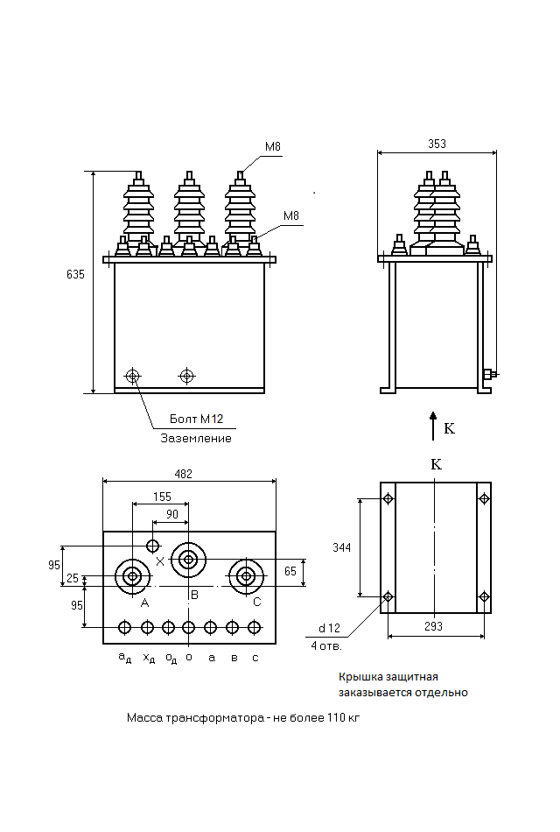

Рис.1.2. Габаритные, установочные, присоединительные размеры
и масса трансформатора напряжения НАМИТ-6(10)-2 без защитной крышки.
